1.1. Một nhóm học sinh gồm 10 nam và 3 nữ. Có bao nhiêu cách sắp xếp nhóm học sinh này thành hàng dọc sao cho có 7 học sinh nam luôn đứng cạnh nhau

1.2. Một nhóm gồm 8 học sinh. Có bao nhiêu cách sắp xếp sao cho A luôn đứng cạnh B.

1.3. Một lớp có 40 học sinh, trong đó có 15 em học giỏi Toán, 16 em học giỏi Văn, 17 em học giỏi Tiếng Anh. Có 5 em học giỏi cả 2 môn Văn và Toán, 8 em học giỏi cả 2 môn Toán và Anh, 6 em học giỏi Văn và Anh, có 2 em học giỏi cả 3 môn. Hỏi có bao nhiêu em không học giỏi môn nào?

1.4. Một nhóm học sinh gồm 10 nam và 3 nữ. Có bao nhiêu cách sắp xếp nhóm học sinh này thành hàng dọc sao cho có 7 học sinh nam luôn đứng cạnh nhau?

1.5. Có bao nhiêu hoán vị của các số 1,2,...,9 mà trong đó 3 số 4, 5, 6 không đứng cạnh nhau theo thứ tự tăng dần.

1.6. Trong không gian Oxyz cho 9 điểm có tọa độ nguyên. Chứng minh rằng luôn tìm được 2 điểm mà trung điểm của nó cũng có tọa độ nguyên

**1.7.** a)Dùng bảng Karnaugh để tối thiểu hóa hàm logic sau

f(u,y,a) = ūya + uȳā + āū + ūȳ

b) R = {((a , b) , (c , d) ) ∈ R2 x R2 | a 2+c2 = b2+ d2} có phải là quan hệ tương đương không?(có giải thích)

1.8. Có 151 máy tính được đánh số bởi một số nguyên bất kỳ trong khoảng từ 1 đến 300 sao cho không có máy nào được đánh trùng nhau. Chứng minh rằng luôn tìm được 2 máy được đánh bởi 2 số nguyên liên tiếp.

1.9. a) Cho E là 1 tập hợp. P( E ) là tập các tập con được sinh bởi E. Xét qun hệ

R = {(A, B) ∈ P(E)x P(E) | A B}. Chứng minh rằng R là quan hệ thứ tự.

b) Dùng bảng Karnaugh để tối thiểu hóa hàm logic sau

f($α$,y,a) = $αȳā$ + āy + aȳ + ya

1.10 .Trong không gian Oxy cho 6 điểm có tọa độ nguyên. Chứng minh rằng luôn tìm được 2 điểm mà trung điểm của nó cũng có tọa độ nguyên

2.1. R = {(a,b) ∈ Z x Z | b chia hết cho a} có phải là quan hệ thứ tự không?(có giải thích)

2.2. Dùng bảng Karnaugh để tối thiểu hóa hàm logic sau

f($α$,y,a) = $αȳā$ + āy + aȳ + ᾱāȳ

2.3. Dùng bảng Karnaugh để tối thiểu hóa hàm logic sau

$f(x,u,a)=xua+\overline{x}u\overline{a}+ua+xu$

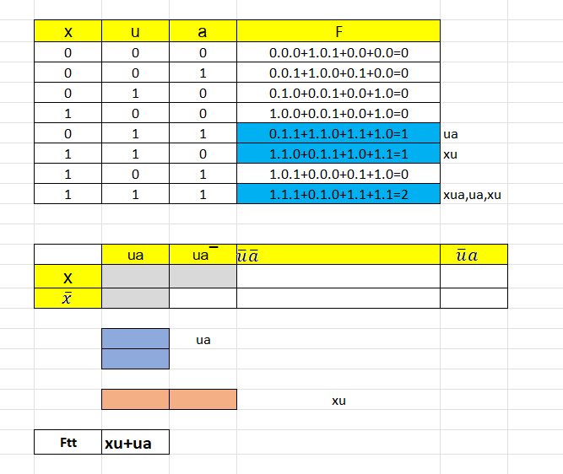

2.4. Cho đồ thị có ma trận trọng số sau:

0 3 0 0 2 0

3 0 6 0 1 0

0 6 0 4 2 4

0 0 4 0 2 0

2 1 2 2 0 1

0 0 4 0 1 0

Vẽ đồ thị tương ứng với ma trận trên.

Dùng thuật toán PRIM để tìm cây khung tối thiểu của đồ thị.

2.5. Cho đồ thị có ma trận trọng số sau:

0 0 5 0 2 7

0 0 8 0 6 3

5 8 0 4 2 4

0 0 4 0 2 0

2 6 2 2 0 1

7 3 4 0 1 0

Vẽ đồ thị tương ứng với ma trận trên.

Dùng thuật toán PRIM để tìm cây khung tối thiểu của đồ thị.

2.6. Cho đồ thị có ma trận kề sau:

0 0 1 0 1 1

0 0 1 0 1 1

1 1 0 1 1 1

0 0 1 0 1 0

1 1 1 1 0 1

1 1 1 0 1 0

Vẽ đồ thị tương ứng với ma trận trên.

Dùng thuật toán tìm kiếm theo chiều sâu để tìm cây khung của đồ thị.

2.7. Cho đồ thị có ma trận kề sau:

0 0 1 0 1 1

0 0 1 0 1 1

1 1 0 1 1 1

0 0 1 0 1 0

1 1 1 1 0 1

1 1 1 0 1 0

Vẽ đồ thị tương ứng với ma trận trên.

Dùng thuật toán tìm kiếm theo chiều rộng để tìm cây khung của đồ thị.

2.8. Cho đồ thị có ma trận trọng số sau:

0 3 0 0 2 0

3 0 6 0 1 0

0 6 0 4 2 4

0 0 4 0 2 0

2 1 2 2 0 1

0 0 4 0 1 0

Vẽ đồ thị tương ứng với ma trận trên.

Dùng thuật toán KRUSKAL để tìm cây khung tối thiểu của đồ thị.

2.9. Cho đồ thị có ma trận trọng số sau:

0 0 5 0 2 7

0 0 8 0 6 3

5 8 0 4 2 4

0 0 4 0 2 0

2 6 2 2 0 1

7 3 4 0 1 0

Vẽ đồ thị tương ứng với ma trận trên.

Dùng thuật toán KRUSKAL để tìm cây khung tối thiểu của đồ thị.

2.10. R = {((a , b) , (c , d) ) ∈ R2 x R2 | a 2+c2 = b2+ d2} có phải là quan hệ tương đương không?(có giải thích)

**Tinh phan xa :**

(a,b)R(a,b) $→$ a^2+b^2=b^2+a^2 Voi moi (a,b) thuoc R

**Tinh bac cau:**

(a,b)R(c,d) $→$ a^2+b^2=c^2+d^2

(c,d)R(e,f) $→$ c^2+d^2=e^2+f^2



$→$ a^2+b^2+ c^2+d^2= c^2+d^2+ e^2+f^2

$→$ a^2+b^2= e^2+f^2

$→$ (a,b)R(e,f)

**Tinh doi xung :**

(a,b)R(c,d) $→$ a^2+c^2=b^2+d^2 Voi moi (a,b) thuoc R